Пәннің аты | Уақыты: | Кабинет: | Мұғалім
Сабақтың атауы | Жаман мен жақсы. Қ. Баянбай
Жалпы мақсаты | Өлең мазмұнын өмірмен байланыстыра әңгімелеуге, өлеңдегі жақсы, жаман қасиеттерді ажырата білуге үйрету. Сауатты, мәнерлі оқуға дағдыландыру. Жаман қасиеттерден аулақ болуға тәрбиелеу.
Оқыту нәтижесі | Өлеңдегі негізгі ой анықталады. Өлеңді түсініп, мәнерлі оқиды. Өлең мазмұны бойынша сұрақтар қойып, ол сұрақтарға ойланып жауап береді. Өз бойындағы жақсы, жаман қасиеттерді анықтайды.
Негізгі идеялары | Өлең мазмұнын өмірмен байланыстыру. Оқушыларға өзіне есеп бере білуге дағдыландыру. Өз бойындағы жаман қасиеттермен күресе білуге үйрету. Өзіне деген сенімін арттыру.
Тапсырмалар | Мұғалім тарапынан берілетін тапсырмалар |  |  |  | Оқушыдан күтілетін іс-әрекет, нәтиже
Психологиялық ахуал | Қайырлы күн достым,  Қайырлы күн болсын.  Дүйсенбінің күні  Сәттілікке толсын!  Біздің алар бағамыз  Кілең бестік болсын! |  |  |  | Оқушылар жиналып,мұғаліммен бірге бүгінгі сабаққа сәттілік тілейді.
Ұйымдастыру кезеңі | 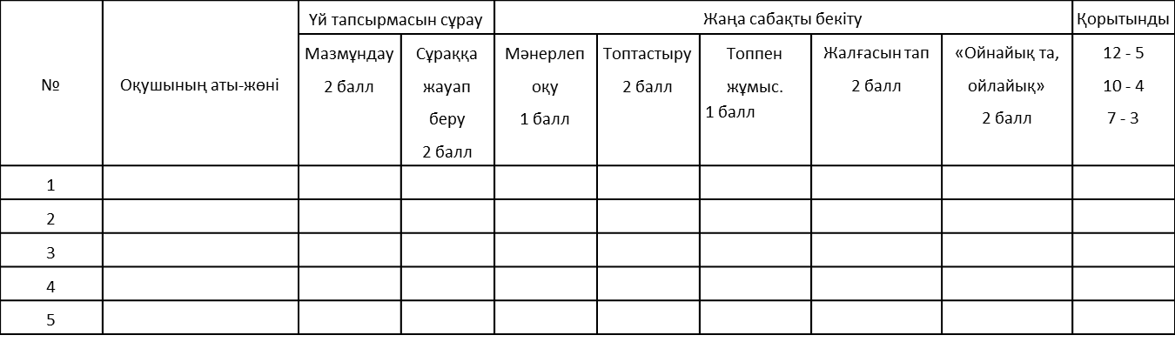
Үй тапсырмасын сұрау | Үй тапсырмасына критерий  1. Ертегі не туралы айтылған  2. Ертегідегі кейіпкелер кімдер  3.Ананси секілді ақылды жинап алуға болама?  4.Адам баласы қалай ақылды бола алады?
Қызығушылықты ояту | 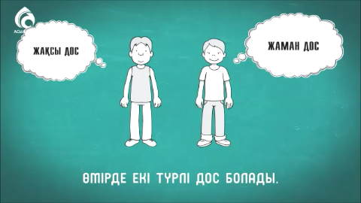 |  |  |  | Бейнефильмді көреді
 | - Біз бүгін «Жақсы мен жаман» деген төңірегінде жақсы әрекеттер жасау, жақсыдан үйрену, жаманнан жирену адамды айналасын зор қуананышқа бөлеп, бақытқа жетелейтіні туралы айтамыз. Адам бойында жақсы-жаман қасиеттер болады.  -Жақсылық жасау дегеніміз өздерің айтқандай, адамдарға, айналаға, табиғатқа қайырымдылық пен қамқорлық жасауды, көмек көрсетуді білдіреді. Адамдардың бір-біріне деген сыйластығы артады. Сондай-ақ адам бойында жаман теріс, қасиеттерде болады. Ол қандай қасиеттер, одан қалай сақтанамыз, оны бүгінгі «Жақсы мен жаман» деген сабағымыздың барысында білетін боламыз. Осы Өлеңді жазған Қастек Баянбайұлы мен танысамыз.  1936 жылы 15 қарашада Алматы облысының Алакөл ауданындағы Талдыбұлақ деген жерде дүниеге келген. Қазақ мемлекеттік университетінде білім алған. 1960 жылдан бастап Алакөл аудандық, 1965 жылдан бастап Алматы облыстық газет редакцияларында әдеби қызметкер, бөлім меңгерушісі болып істеген. 1971–1995 жж. «Жазушы» баспасында редакция меңгерушісі, «Жалын» баспасында Бас редактор қызметтерін атқарған.  Балаларға арналған «Арғымақ» атты алғашқы жинағы «Жазушы» баспасынан жарық көрген. Өлеңдері бастауыш сынып оқулықтарына, көмекші құралдарға еніп, кейбіріне әндер жазылған, ертегілері бойынша мультфильмдер түсірілген, орыс, украин, белорус, өзбек, болгар, молдован, түрікмен, әзірбайжан, литван және басқа тілдерге аударылған. |  |  |  | Жаңа сабаққа деген қызығушылықтары оянып,ерекше ынтамен кіріседі.
Мағынаны тану | - Қане, балалар, мен сендерге сұрақ қояйын.  - Жақсы деген немене?  Ағаштарға, гүлдерге су құйған жақсы.  Үлкендерге көмектескен жақсы.  - Дұрыс айтасыңдар.  Ал жаман деген немене?  Салақ, кір-қожалақ болған жаман.  Ағаштың бұтағын сындырған жаман.  Кішкентай балаларды жылатқан жаман.  - Дұрыс айтасыңдар, балалар.  Мәнерлеп оқу (бірге оқу). (сұрақ, жауап)?  - Өлең не жайлы айтылған  - Өлеңде қандай жағымсыз қылықтар бейнеленген?  Жағымды, жағысыз әрекеттерді топтастыру.  - Осы өлеңде жазылған жаман-жақсы қасиеттерді кім тауып береді?  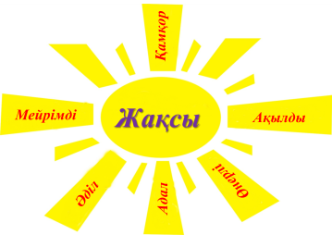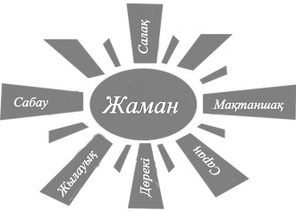  Топпен жұмыс.  1-ші топ осы көрсетілген сурет бойынша жақсы қасиеттер туралы әңгімелейді.  2-ші топ жаман қасиеттер туралы әңімелейді.  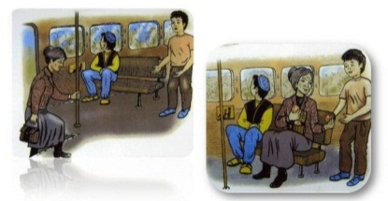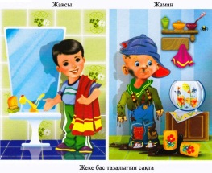  3- ші топ Құпия хаттар сыры мен жағдаяттар  4- ші топ Құпия хаттар сыры мен жағдаяттар  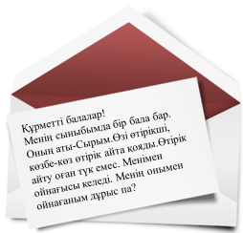  - Балалар, жақсы мен дос болып, жақсыдан үйреніп, ал  жамандықтан аулақ жүрейік.  Мұғалім сөзі: Адам баласының бойында жақсы да, жаман да қасиеттер болады екен. Адам болатын бала-барлық жақсы қасиеттерді үйреніп, жаман мінез әдеттерден. ұнамсыз қылықтардан аулақ болуға тырысуы керек. |  |  |  | Кезектесіп жауап береді  Балалар тізбектеп оқып шығады
Мағынаны тану |  |  |  |  | Әр топтан балалар шығып топтастырып шығады
Мағынаны тану |  |  |  |  | Уақытты үнемді пайдаланып жылдам тапсырмаларды орындайды
Сергіту сәті | 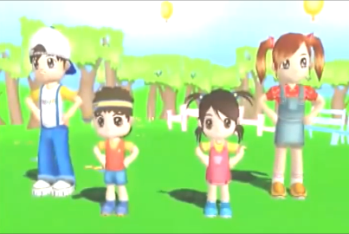 |  |  |  | Балалар барлығы қимылды қайталайды.  Ой сергітеді, шашағандары  басылады
 | Жалғасын тап ойыны:  Мақалдың басын айтып соңын балалар айтады.  - Балалар бүгін біз жақсы, жаман туралы әгімелестік. Сендер жақсыдан үйреніп, жаманнан жирену үшін ата-бабаларымыз көптеген мақал-мәтелдер айтқан. Мақалдың жалғасын балалар айтады.  Жақсыдан үйрен – _______________ (жаманнан жирен).  Жаман - шайқап сөйлер – _______(жақсы байқап сөйлер).  Жамандықты - ұмыт – _______ (жақсылыққа ұмтыл).  Әдепті бала - арлы бала – _____ (әдепсіз бала сорлы бала). Мұғалім: Мақалды жақсы біледі екенсіңдер.  «Ойнайық та, ойлайық» (керісінше жазылған нақты жауабын балалар айтады).  - Үлкендердің алдынан кесіп өтуге болады – балалардың жауабы.  - Құстарды атуға болады – балалардың жауабы.  - Сабақтан кешігуге болады – балалардың жауабы.  - Есікті керуге болады – балалардың жауабы.  - Үйге жүгіріп кіруге болады – балалардың жауабы.  «Адамдар бір-біріне қайырымдылық, мейірімділік таныту арқылы жақсылық жасайды». |  |  |  | Балалар жылдам мақалдардың жалғасын айтып шығады.  Балалар жылдам жауап беруге тырысады.
Балалар сөзі (бірге айтады).
Жақсылықтан үйреніп, боламыз біз жақсы адам.
Жамандықтан жиреніп, үлгі аламыз жақсыдан.
Ой толғаныс | Мұғалім: Жарқыраған күндей мейірімді, жан шуақты, көңілдерің ақ, адамға тек жақсылық жасай білетін адамгершілігі мол азамат болыңдар. Алдағы уақыттан бастап жаман әдет пен қылықтардан тазарып, жаны таза, көңілі ақ, рухани сезімдерге бай адам болыңдар.
Үйге тапсырма | Өлеңді оқу. |  |  | Күнделіктеріне жазып алады
Қорытынды | Жақынды, досты аяла  Қанатың сонда талмайды.  Барыңды жұрттан аяма.  Жақсылық жасау арқылы.
Бағалау | Оқыту үшін бағалау және оқуды бағалау |  |  | Бағалау парақшасын толтырады.
Кері байланыс | 